2023-2024年度“中银杯”安徽省职业院校技能大赛（中职组）铜陵理工学校赛点竞赛指南

2023-2024年度安徽省职业院校技能大赛中职组铜陵理工学校赛点承办中式烹饪比赛项目，为使各参赛队尽快熟悉赛场环境，了解赛程安排及注意事项，确保比赛顺利完成，特编写本赛点《竞赛指南》，请各参赛队认真阅读。

# 一、赛点介绍

**1. 学校简介**

铜陵理工学校 （安徽铜陵技师学院），为安徽大江教育集团主要成员单位，全日制公办综合性职业学校，首批国家改革发展示范学校，国家级重点中等职业学校，全国首批示范性技工教育联盟（集团）牵头院校。

学校位于铜陵市4A级风景区西湖湿地公园南侧，占地面积38.5万平方米，校舍建筑建设面积15.05万平方米，二期建设用地面积11.87万平方米。学校下设机电学院、经贸学院、交通学院、培训学院和教育学院等5个二级分院，共开设30多个专业。现有专任教师358人，全日制大中专、高级技工、预备技师学生12040人。2022年各类职业技能培训、鉴定及考证达18208人次。

学校坚持产教融合、校企合作的办学模式与立德树人、德技并修的育人模式，彰显高端技能人才培养能力。现为国家高级技能人才培训基地、安徽工会金牌蓝领培训示范基地、国家级铜陵经济技术开发区人才培养基地，毕业生双证合格率91%，平均就业率98%，本地就业率63%，毕业生综合素质受到用人单位一致好评。

近年来，学校先后荣获全国职业教育先进单位、安徽省教育系统先进集体、第三届全国职业教育百强学校、第六届中国中职教育五十强学校、安徽省德育教育和校园文化建设先进单位、铜陵市第二届名学校等荣誉称号。杨益民校长荣获第四届全国教育改革创新典型校长案例奖，校党委获铜陵市五星级基层党组织和“双强型”基层党组织殊荣。2020年、2021年连续两年获评铜陵市教育现代化建设目标考核优秀学校。董留寨技能大师工作室获“国家级技能大师工作室”荣誉称号。2018、2020年，在安徽省中职学校职业技能大赛中，因成绩突出，两次受铜陵市人民政府通令嘉奖。

1. **学校位置**

铜陵理工学校位于铜陵市市西湖新区翠湖四路3999号。

1. **学校平面图**

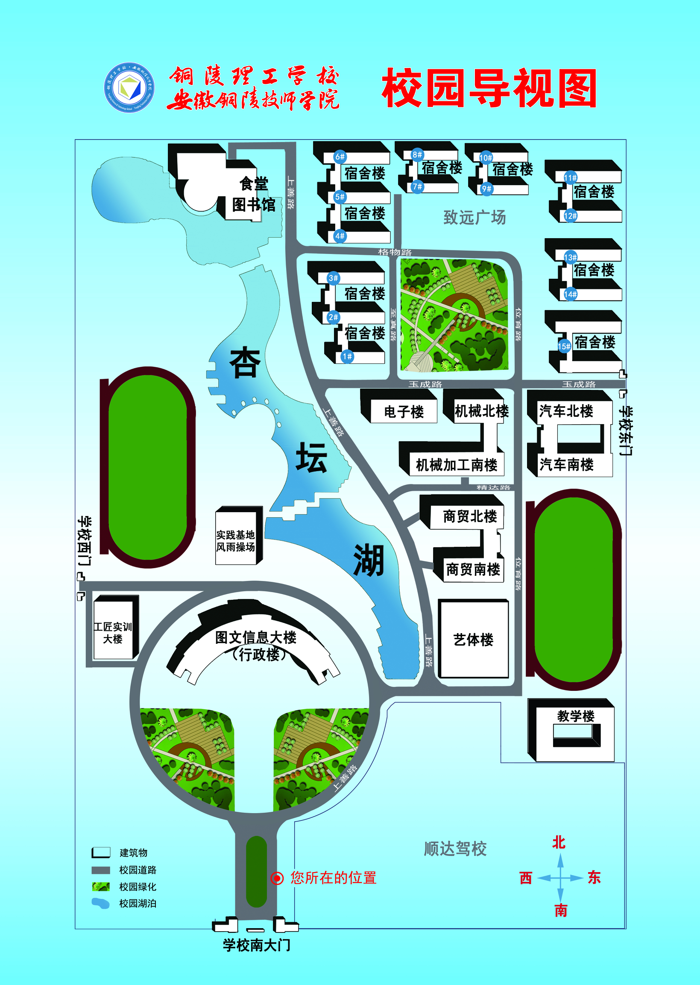

中式烹饪赛场

1. **乘车路线**

铜陵站或长途汽车站打的7元左右即到铜陵理工学校。

# 二、报到须知

**（一）报到时间**

2024年1月12日10:00——15:00。

**（二）报到地点**

维也纳国际酒店 (铜陵万达高铁站店)

地址：铜陵市铜官区铜井路铜冠商务大厦23号

酒店电话：许经理   19956275576

联系人： 储老师 13856283279

**（三）食宿安排**

**1.住宿：**各代表队于2023年12月28日前由学校领队填报参赛入住人员信息回执表，[并发送到邮箱582675069@qq.com。1月1](mailto:并发送到邮箱491336968@qq.com。2月24)2日各代表队到指定酒店入住。

**2.餐饮：**可在酒店就餐，也可自行安排，费用自理。1月12日晚餐、1月13日午晚餐由赛点食堂提供工作餐。

**（四）注意事项**

1.各代表队在规定时间内到指定地点办理报到手续，报到时领取《竞赛指南》、参赛证、领队证、指导教师证等证件资料。

2.各参赛选手报到时须提供本人身份证(原件）、学生证（原件）、加盖学校公章的学籍表，三证相符，发放参赛证。

3.参赛选手须持参赛证、本人身份证(原件）及学生证（原件）和加盖学校公章的学籍表，参加赛前检录并上交，学籍表交由赛点学校保存。入场时持赛位签号对号入座，比赛期间不得向监考人员出示个人证件或透露个人信息。

4.为确保安全，各参赛选手需要购买人身意外伤害保险。

5.各代表队按时参加赛点学校组织的领队会议。

6.请各代表队认真研究竞赛规程，按竞赛规程做好竞赛准备。

7.比赛期间领队和指导教师在图文信息大楼九楼休息，不得进入比赛区域。

**（五）赛前说明会及抽签**

时间：2024年1月12日16:00

地点：图文信息大楼九楼

**（六）选手熟悉赛场**

时间：2024年1月12日16:30-17:00

地点：选手报到后在图文信息大楼前广场集合，由志愿者引领各赛项选手熟悉比赛场地。不得开启设备和破坏比赛场地。

赛项比赛场地位置分布：烹饪实训基地一、二楼。

**（七）成绩公布**

时间：2024年1月13日20:00后

地点：图文信息大楼一楼大厅公告栏。

**（八）咨询电话**

张 志 15805623113（负责赛事统筹协调）

陶先东 13329122880（负责赛事统筹协调）

夏大超 13665698970（负责赛场准备）

陶永胜 13955608699（负责裁判、督导员等接送、食宿）

李 浩 13965211747（负责选手住宿酒店与赛点往返交通）

# 三、赛点组织机构

成立2023-2024年度安徽省职业院校技能大赛中职组铜陵理工学校赛点工作领导小组，全面负责技能大赛工作的组织领导、督促检查、协调沟通；处理竞赛中出现的重大问题，全面保障大赛顺利开展。

主 任：杨贤招（铜陵市教体局党组书记、局长）

副主任：曹仕平（铜陵市人力资源和社会保障局二级调研员）

张伟（铜陵市中小企业发展局局长）

吴文彬 （铜陵市教体局党委委员、副局长）

管清华（铜陵理工学校党委书记）

杨益民（铜陵理工学校校长）

成 员：殷义猛（铜陵市教育局职成教科科长）

丁传勇（铜陵理工学校党委副书记兼纪委书记）

刘昌文（铜陵理工学校副校长）

高 阳（铜陵理工学校副校长）

赛点组委会下设：纪检组、赛务组、竞赛组、接待组、宣传组、后勤保障组、安全保卫组、学生志愿者服务组，在省大赛办、市教体局的领导下，负责铜陵理工学校赛点相关工作的组织，协调、督促、检查，处理竞赛工作中出现的问题，保证大赛的顺利进行。

**（一）纪检组**

组 长：丁传勇（13083156708）

成 员：省大赛监督员、市教体局纪检委员、赛点纪检员汪德先（13605623150）

工作职责：

1.负责协助省纪检派驻人员对大赛过程各个环节的公平、公正进行监督；

2.协助省纪检派驻人员，接受本赛点参赛队领队提出的申诉并仲裁；

3.协助省纪检派驻人员依法查处大赛中的违纪行为，并作出书面报告；

4.省监督员电话公布地点：图文信息楼一楼招生办会议室（领队、指导教师休息处）门口。

**（二）赛务组**

组 长：高 阳（13866518830）

成 员：张 志（15805623113）

王自生（18956222317）

陶先东（13329122880）

工作职责：

1.全面负责大赛的组织工作；

2.在省大赛办及赛点组委会领导下，负责各项大赛方案审定实施工作；

3.负责与省大赛办及各参赛队的联络工作；

4.负责裁判、领队会召开等组织工作；

5.负责大赛选手的资格审查等工作；

6.监督指导赛点、赛场环境布置，营造比赛氛围等工作。

**（三）竞赛组**

组 长：高阳（13866518830）

成 员：张小祥 夏大超等

工作职责：

1.负责赛场布置；

2.负责理论和实际操作比赛的所需备料、选手标签、候考等所有准备工作；

3.负责选手、比赛阶段的比赛工位号和选手入场顺序等抽签组织工作；

4.负责大赛设备的技术保障工作；

5.在大赛裁判组及纪检组的监督下负责比赛成绩的统计汇总工作，并及时报送裁判组和省技能竞赛办公室。

**（四）接待组**

组 长：丁传勇（13083156708）

成 员：王纪芳（13856261725）等

工作职责：

1.负责安排参赛选手、裁判员等人员报到登记、入住及资料发放工作；

2.落实领队、指导教师休息室并安排专人为休息人员进行茶水服务；

3.负责赛点专家裁判、监督员等领导的接待及有关人员到竞赛现场观摩的组织工作；

4.负责裁判、领队会、等会议现场安排布置工作。

**（五）宣传组**

组 长：高 阳（13866518830）

成 员：陈 方（13856289979）等

工作职责：

1.负责图像拍摄工作，联络新闻单位，组织赛事报道工作；

2.负责赛事信息，大赛办宣传稿、校园通讯稿件的撰写和发布工作；

3.负责媒体记者的接待工作。

**（六）后勤保障组**

组 长：刘昌文（13856226758）

成 员：周曙辉（18905621436）等

工作职责：

1.负责大赛期间赛场和校园环境卫生等工作；

2.负责大赛期间的电力保障、消防和电信、网络的畅通等工作；

3.负责大赛期间参赛队及相关工作人员的校内安全饮食等工作；

4.负责大赛期间参赛队及相关工作人员的医疗保障工作；

5.配合各组做好大赛用的设施设备、材料的购置工作；

6.负责竞赛所需设备、工具、耗材购买的资金保障；

7.负责竞赛裁判、工作人员等人员的补贴发放；

8.负责赛点、赛场的环境布置。

**（七）安保组**

组 长：刘昌文（13856226758）

成 员：朱跃峰（15305621709）方志远（15605621567）等

工作职责：

1.负责大赛的交通引导、停车安排和安全保卫工作；

2.负责赛区秩序维护，比赛场地保安警戒工作，保证赛区内不得进入非参赛选手和非工作人员进入；

3.负责做好赛场人员的疏导工作，维持竞赛场地的秩序；

4.预防和处理各类突发事件，保证比赛的正常进行。

**（八）学生志愿者服务组**

组 长：高 阳（13866518830）

成 员：陈 方（13856289979）等

1.负责大赛期间与各赛项工作小组的对接；

2.负责各代表队领队及指导老师等引导工作；

3.各赛场参赛选手的引导工作；

4.组织安排赛点礼仪引导等服务工作。

# 四、竞赛日程

|  |  |  |  |
| --- | --- | --- | --- |
| **日期** | **事项安排** | **时间** | **地点** |
| 1月12日 | 报到 | 10:00—15:00 | 酒店 |
| 发车到赛点 | 15:30 | 酒店大门口 |
| 领队会 | 16:00—16:30 | 图文信息大楼  九楼会议室 |
| 抽签（场次、顺序签） | 16:00—16:30 | 图文信息大楼  九楼会议室 |
| 选手熟悉场地 | 16:30—17:00 | 烹饪基地一、二楼 |
| 就餐 | 17:00-17:30 | 学校食堂 |
| 理论考试 | 18:00—19:00 | 商贸楼北三楼  云机房 |
| 发车到酒店 | 19:10 | 商贸楼湖边 |
| 1月13日上午 | 第一场选手发车到赛点 | 7:30 | 酒店大门口 |
| 选手检录、二次加密及入场（抽签确定工位号） | 7:50-8:10 | 食堂一楼楼梯口 |
| 裁判进入比赛场地 | 8:00 | 食堂一、二楼实训室 |
| 参赛选手入场就位、现场裁判宣读比赛规则与选手须知 | 8:10-8:30 | 食堂一、二楼实训室 |
| 第一场比赛 | 8:30-11:30 | 食堂一、二楼实训室 |
| 第一场比赛结束选手  就餐 | 11:30 | 学校食堂 |
| 第一场比赛结束选手  发车到酒店 | 12:00 | 学校食堂门口 |
| 裁判评分 | 11:30开始 | 食堂二楼 |
| 作品展示 | 12:00 | 食堂二楼 |
| 1月13日下午 | 第二场选手发车到赛点 | 13:00 | 酒店大门口 |
| 选手检录、二次加密及入场（抽签确定工位号） | 13:20-13:50 | 食堂一楼楼梯口 |
| 裁判进入比赛场地 | 13:30 | 食堂一、二楼实训室 |
| 参赛选手入场就位、现场裁判宣读比赛规则与选手须知 | 13:50-14:00 | 食堂一、二楼实训室 |
| 第二场比赛 | 14:00-17:00 | 食堂一、二楼实训室 |
| 第二场比赛结束选手  就餐 | 17:30 | 学校食堂 |
| 第二场比赛结束选手  发车到酒店 | 18:00 | 学校食堂门口 |
| 裁判评分 | 17:00开始 | 食堂二楼 |
| 作品展示 | 17:30 | 食堂二楼 |

# 五、竞赛规则

**（一）抽签办法**

1.领队会后，由各代表队抽取本队比赛场次签、顺序签。

2.1月12日18:00-19:00进行理论考试，考生考场座次由抽座位号决定。

3.比赛当天参赛选手根据前一天（领队）抽取的场次签、抽签顺序号在图文信息大楼广场列队，由志愿者引领选手进入赛区，在赛场外进行检录（检录时裁判员不得在场），检录后学生证、身份证、学籍表、参赛证由工作人员收存，凭抽签号依次抽取赛位号（团体赛由队长抽取）、登记抽签结果，凭赛位号入场、对号入座，听从裁判口令，开始比赛。

4.抽签完毕后，抽签记录表交由监督员保管。

**（二）领队、指导教师须知**

1.熟悉竞赛规程，负责做好本参赛队员大赛期间的管理工作；

2.贯彻执行大赛各项规定，竞赛期间不得私自接触裁判；

3.领队准时参加赛前领队会议，并认真传达贯彻会议精神，确保选手准时参加各项比赛，负责领队会后的抽签；

4.检录开始后指导教师和领队在图文信息大楼九楼休息，不得进入赛区；

5.对有失公允的评判结果或工作人员的违规行为，由领队在比赛结束后两小时内向仲裁委员会提出书面申诉。

**（三）参赛选手须知**

1.各参赛选手要规范使用比赛设备，不得违规操作；遵守赛场规则，做到安全用电、安全用设备、安全比赛、有序进出赛场。

2.参赛选手抽签进入赛场后，应对竞赛设备进行检查确认，如有问题应及时向裁判报告。比赛过程中，选手如发现比赛设备存在故障，要及时报告裁判，由裁判安排技术人员进行故障排除。如果确实是因为设备故障原因导致选手中断或终止竞赛，由竞赛裁判长做出裁决，视具体情况给选手补足排除故障耗费的时间。

3.参赛选手应严格遵守赛场纪律，服从赛场指挥，不得将任何技术资料、工具、存储设备、通讯设备、照相、摄像工具等违禁物品带入赛场。选手在检录前应将手机交指导教师保管，不得带入赛区。携带违禁物品进入赛场按作弊处理。

4.主裁判发出“开始比赛”命令后，迟到选手不得进入赛场。

5.在竞赛过程中，参赛选手如遇问题，需举手向裁判提问。选手之间不得互相询问，否则按作弊处理。

6.在竞赛过程中，选手不得擅自离开赛场，如有特殊情况，需经裁判同意后作特殊处理，竞赛过程中需休息、饮水或去厕所，一律计算在操作时间内。

7.如果选手提前结束竞赛，应举手向裁判示意，经裁判检查许可后，参赛选手方可离开赛场，选手提前结束比赛后不得再进入赛场。

8.严禁选手冒名顶替，弄虚作假，选手不得向裁判员透露个人信息，否则按作弊处理。

9.严格遵守赛场规则，服从裁判，文明竞赛。如有不服从裁判、扰乱赛场秩序等不文明行为，按相关规定扣减分数，情节严重者取消比赛资格。

其它未尽事宜，将在赛前说明会上做详细说明。

**附件：**

1.报名回执

|  |  |  |  |  |  |  |  |  |
| --- | --- | --- | --- | --- | --- | --- | --- | --- |
| 所属  代表队 | 学校 | 领队  姓名 | 联系  电话 | 参赛选手人数 | | 指导教师人数 | | 预定房间数  （标间） |
| 男 | 女 | 男 | 女 |
|  |  |  |  |  |  |  |  |  |
|  |  |  |  |  |  |  |  |  |
|  |  |  |  |  |  |  |  |  |

1. 为便于参赛学校之间沟通交流，请各参赛学校加入QQ群：533130925

